Informatie over coaching van De PreventieCoach
Coaching inspirerend ont-wikkelen

Wil je gericht werken aan je persoonlijke en professionele ontwikkeling?
De PreventieCoach helpt je daar graag bij, in een veilige setting.

Coaching is gericht op ontwikkeling, bewustwording en gedragsverandering.
Een coaching-traject is maatwerk: het is afgestemd op de behoefte van jou als persoon en je organisatie.
Je verwerft nieuwe inzichten en vaardigheden over je persoonlijk en professioneel functioneren, waardoor je beter in staat bent jouw doelen en die van de organisatie te bereiken.

Onze coaching is doelgericht, zorgzaam, intensief en toekomstgericht.
Met onze coaching bieden we je graag de gewenste steun. Daarbij leren we je graag om zelf met je eigen knelpunten aan de slag te gaan en bewust jezelf de gewenste steun te bieden. Wij coachen met het door ons ontwikkelde empathiemodel “OplossingsKracht voor de gewenste steun”. Dit model leert je hoe je jezelf en anderen een analytische, emotionele, innovatieve en praktische steun kan bieden. Zo leer je knelpunten in kaart brengen, zorgzaam zijn, zelf oplossingen ontdekken en actief oplossingsgericht aan de slag gaan.
In alle veiligheid al begrijpend luisterend bieden wij je onze steun: zorgzaam, to the point, energiegevend, respectvol, toekomstgericht en praktisch. Het door ons ontwikkelde coachmodel OplossingsKracht is genomineerd als bewezen effectief bij de aanpak van stress door het Ministerie van SZW en het Focal point.

Onze toekomstgerichte coaching met oplossingskracht geeft je inzicht, zet je aan het werk.
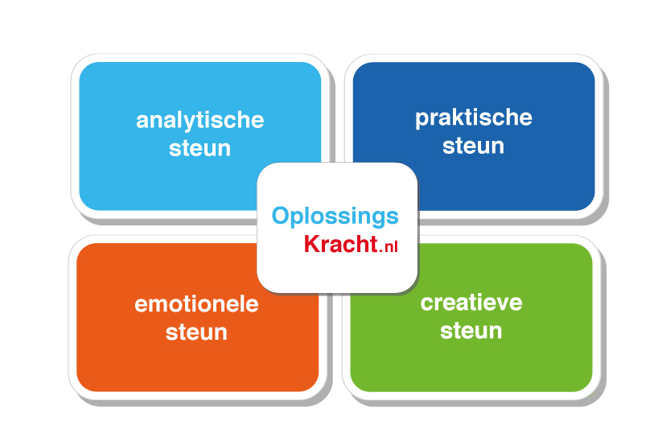
De PreventieCoach biedt ondersteuning aan jouw ontwikkeling door de juiste vragen te stellen, je inzicht te verschaffen, je uit te dagen over jouw werkwijze, je te prikkelen enz. Aan de hand van jouw inbreng in de coachgesprekken, fungeert De PreventieCoach als een sparringspartner, trainer en coach. Jouw manier van handelen, denken en voelen zal zichtbaar worden tijdens de coaching. Verschillende opdrachten en oefeningen kunnen worden gebruikt en vervolgens in de praktijk geoefend. We gaan samen voor een energiegevend traject.

Coaching onze werkwijze vanuit de 4 dimensies van het model OplossingsKracht.
Je gaat actief aan de slag met zelfreflectie, bewustwording en gedragsverandering wat bijdraagt aan grip/ energie en jouw gewenste resultaat.

Analytische steun | Denkkracht
We onderzoeken samen zorgzaam de feiten, de gegevens, de risico’s, je automatische patronen in denken, voelen, willen en doen. Je wordt je bewust van je evt. saboteurs, de verantwoordelijkheden, drijfveren en denkvoorkeuren. We brengen de evt. knelpunten in kaart en bieden je daarmee het overzicht. We doen samen zowel de taak- als mensgerichte analyse. Je ontdekt het belang van het onderzoek naar de helpende of juist niet-helpende betekenis die je geeft aan zaken.

Emotionele steun | Emotiekracht
Open en onderzoekend luisteren we met echte aandacht naar betekenisverlening, gevoelens en behoeften. Met aandacht voor het hart luchten, stilstaan bij gevoelens. Ruimte zonder oordeel waarin begrip, erkenning, troost en waardering. Belangrijk is ook aandacht te besteden aan dat wat goed gaat, en te waarderen en te vieren van successen. Je leert het belang van ook jezelf goed steunen, jezelf te bekrachtigen, empowerment.

Creatieve / innovatieve steun | CreatieKracht
We onderzoeken samen toekomstgericht je wensen, behoeften en doelen. Oplossingsgericht werken we je gewenste doel uit. Je wordt aangezet om te brainstormen over oplossingen en mogelijkheden. Behoeften en belangen werk je win – win – win uit en een energiegevend plan wordt opgesteld. We vergroten de succeskans, door te denken vanuit kleine stapjes.

Praktische steun | Daadkracht
We gaan voor een duurzaam resultaat. Resultaatgerichte daadkracht, tempo, en we maken afspraken voor de benodigde acties. Je krijgt steun in de praktijk, we maken desgewenst een sociale kaart. Het is nu het moment om te doen wat nodig is, handen uit de mouwen. We borgen de afspraken die nodig zijn om jouw doelen te bereiken.
Meer lezen? OplossingsKracht voor de gewenste steun empathie©

Wanneer kies je voor coaching en begeleiding?
- Je komt in je leven steeds soortgelijke thema’s tegen en die wil je nu echt aanpakken.
- Je merkt door je stress-reacties dat het tijd wordt voor ontwikkeling.
- Je loopt in je functioneren tegen bepaalde zaken aan en je hebt behoefte aan een klankbord.
- Je ziet veranderingen tegemoet in een nieuwe functie of rol. Leiderschap en professionele ontwikkeling.
- Je wordt geconfronteerd met een veranderende omgeving en je wilt inzicht hebben hoe hiermee om te gaan.
- Je wilt inzicht hebben in het effect van jouw gedrag en houding op je (werk) omgeving en in je eigen team.
- Je wilt een verbeterde resultaatgerichte samenwerking met je collega’s en leidinggevenden.
Een doel kan ook zijn meer efficient en energiegevend werken en jezelf ontwikkelen op persoonlijke en professionele competenties.

Aanpak in de coaching
Wij coachen intensief dat betekent dat wij afspraken maken van minimaal 1 of 2 uur tot dagdelen.
Naast de face2facecoaching bieden wij online coaching aan naar wens. Online coaching heeft diverse voordelen.
Lekker werken is dat, flinke aanpak, veel inzicht en direct toepasbaar in de eigen werksituatie.

- Een coaching traject begint met een intakegesprek.
- Tijdens dit gesprek krijg je helderheid over je vraag en het te verwachten eindresultaat.
- Op basis van de verzamelde informatie stelt De PreventieCoach een coachafspraak/overeenkomst op.
- Hierin staat jouw vraag, je doelstellingen, het verwachte eindresultaat en het aantal coachafspraken. Er wordt toestemming gevraagd aan de organisatie met behoud van privacy.
- De coaching bestaat uit individuele afapraken van ca 1 - 4 uur per keer.
- Afhankelijk van je leerstijl en behoefte kan er gwerkt worden met reflectieopdrachten, oefeningen en methodieken die bijdragen aan het gewenste resultaat.
- Je hebt zelf de sleutel in handen tot een succesvol leerproces.
- Het aangaan van de coaching is resultaatgericht en vraagt om inspanning van de coachee.

Vervolg en versnelling
In het coachtraject is er de mogelijkheid om deel te nemen aan diverse trainingen zoals de training OplossingsKracht, de training Aardig Assertief of de twee-daagse Tactisch Coachend Communiceren waarmee je nog meer bewust wordt en oefent, oefent, oefent…

Coaching CV Ingeloes Bense
Het blijft bijzonder om over jezelf te schrijven, ontmoet me en ontdek of het zo is
Ik ben een zeer ervaren coach, gedragsprofessional, therapeut en trainer met een diversiteit aan opleidingen. Ik ben deskundig op het gebied van emotionele intelligentie, bewustwording en gedragsverandering. De thema's waar ik verstand van heb zijn: [online-]coaching, communicatie, preventie, fysiek, emotioneel en mentaal welzijn, werkdruk en werkplezier. Mijn kracht ligt in het creëren van veiligheid, het spiegelen van mensen, mijn gedegen kennis, 35 jaar ervaring, het doorpakken en de overdracht van praktische tools die nodig zijn voor (gedrag)verandering en/of ontwikkeling.

Ik gebruik een diversiteit aan methodieken: RET, Strategisch coachen, TA, NLP, Enneagram, AI, Metaprogramma’s, mediation-technieken en oplossingsgerichte coaching. Het empathie-, coach- en communicatiemodel 'OplossingsKracht voor de gewenste steun' heb ik ontwikkeld. Soft skills combineer ik met rationaliteit. Ik coach mensen en teams met een grijns, zorg en respect. Theoretische kennis zet ik om in praktische toepasbaarheid in werk- en thuissituaties. Naar voorkeur bied ik analytische, emotionele, creatieve als praktische steun. Met mijn enthousiasme, kennis en ervaring weet ik teams mee te krijgen en mensen aan te zetten tot het nemen van eigenaarschap. Nou voldoende, ik ontmoet je graag dan kunnen we samen beoordelen of ik voor jou de juiste keuze kan zijn.

Wil je me ontmoeten, een afspraak maken voor een verkennend gesprek of gelijk aan de slag?
Mail naar info@preventiecoach.nl of bel 0651089862

